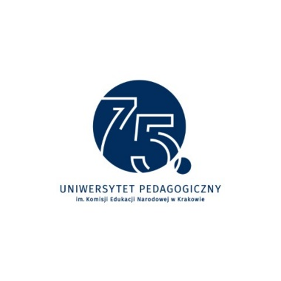

Uniwersytet Pedagogiczny im. Komisji Edukacji Narodowej w Krakowie
29.04. 2021 r.

X. Międzynarodowe Seminarium Naukowe z serii „Nauka-Społeczeństwo-Dydaktyka”
„Kryzysowy e-learning”
https://ssd.up.krakow.pl/

FORMULARZ ZGŁOSZENIOWY

Imię i nazwisko, stopień n. uczestnika:
Nazwa instytucji:
Adres instytucji:

E-mail:
Udział | bierny/czynny* |  |  | forma | referat/poster*

^{* niepotrzebne skreślić}

W przypadku czynnego udziału w Seminarium proszę podać tytuł wystąpienia oraz abstrakt (max 300 słów):

————————————————————————————————————————————————————-

Formularz zgłoszeniowy wraz ze zgodą na przetwarzanie danych osobowych, prosimy przesyłać e-mailem do 10.03.2021 r. na adres: ssd@up.krakow.pl

